МНОГОКАНАЛЬНАЯ СИСТЕМА РЕГИСТРАЦИИ И СБОРА ДАННЫХ ДИАГНОСТИК ПЛАЗМЫ УСТАНОВКИ ИТЭР
Николаева Д.В., Зубарев П.В., Миронова Е.Ю., Портоне С.С., Семенов И.Б., Толоконский А.О.², Хильченко А.Д.¹
ЧУ ГК Росатом «Проектный Центр ИТЭР», г. Москва, Россия
¹ИЯФ СО РАН им. Г.И. Будкера, г. Новосибирск, Россия
²НИЯУ МИФИ, г. Москва, Россия
Установка ИТЭР включает в себя более 200 подсистем, в том числе диагностических систем. Многие диагностические системы содержат большое число измерительных каналов (около 50), сигнал по которым должен быть передан на большое расстояние от датчика из зоны, подверженной радиации (Port Cell), до системы управления диагностики в Диагностическое здание. Эти многоканальные диагностические системы создают поток данных более 100 Гбит/с, который в реальном времени должен быть передан в систему управления плазмой.
Для подобных диагностических систем разработана универсальная многоканальная система регистрации и сбора данных. Система регистрации разделена на две части – на выносную часть, расположенную на минимальном расстоянии от детекторных блоков в помещении Port Сell в условиях сильных радиационных и электромагнитных полей, и основную часть, расположенную в помещении Диагностического здания с нормальными условиями эксплуатации. Архитектура системы регистрации представлена на рис. 1.
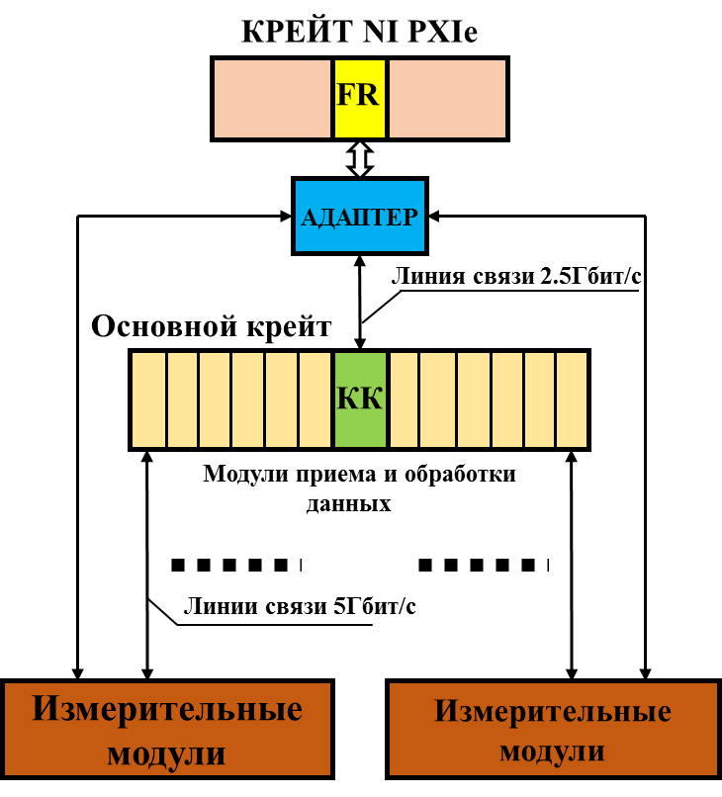
Рис. 1 Архитектура системы регистрации и сбора данных
Выносная часть регистрирует сигнал, оцифровывает его и передает по оптическим линиям связи в цифровую часть на модули обработки данных. Далее данные передаются через модуль National Instruments FlexRIO PXIe-7966R/5761 в промышленный компьютер для последующей обработки и передачи в центральную систему управления установки ИТЭР. Доклад представляет интерес для физиков и инженеров, работающих в области управляемого термоядерного синтеза.
Работа выполнялась по Контракту с Государственной Корпорацией Росатом № Н.4а.241.9Б.17.1001
Литература.
- Journeaux J.-Y. // PCDH – Plant Control Design Handbook IO. 2013
- Bertalot L. // System Design Description (DDD) 55.B2 Vertical Neutron Camera. 2014
- Bertalot L. // Annex B for 55.B2 Vertical Neutron Camera Amendment #5.5.P1.RF.11 VNC. 2014

